2024年2月吉日
各企業 御中
長野県透析研究会会長 上條祐司

第72回長野県透析研究会学術集会大会長
松本市立病院 腎透析センタ－長 赤穂伸二

第72回 長野県透析研究会学術集会 開催趣意書

謹啓 貴下ますますご清祥のこととお慶び申し上げます。
平素より長野県透析研究会に深いご理解とご協力を賜り、厚く御礼申し上げます。

さて、当方では別紙要項の通り、第72回長野県透析研究会学術集会を開催させていただくこととなりました。本会には県内の透析施設等から約700名が参加することが見込まれ、透析医療に携わる多職種が一同に参加して日頃の成果を発表し議論すること、および講演やセミナーに参加し情報共有することにより、透析医療の発展とスタッフの資質向上を図るための貴重な場になることと存じます。
前回まで新型コロナウイルス感染症の影響を考慮した開催形式でしたが、今回はwithコロナの集会として完全な対面開催を予定しております。従いまして、コロナ禍以前の学術集会と比べても、より活発な討議や情報交換の場となり、より有意義な学術集会につながることを期待しております。

これまでも、当学術集会は企業様からのご支援、および学術集会参加者からの参加費で運営を行っておりますが、抄録集の作成費や会場費などのほかに、今回は人的負担についても担当施設のみでは対応できず、準備や備品はじめ当日の会場運営なども合わせて会場側に依頼することになり、例年以上の経費が予想されます。参加人数的には県内で開催される最大規模の当学術集会において、対面開催形式になることで臨場感や多くの交流の場となる事が期待できますし、企業展示や共催セミナ－などの魅力ある内容を提供することで、例年以上の参加者数も期待できます。その事が経費対策にも繋がると存じます。
つきましては、物価高騰など厳しい経済情勢下で大変恐縮ながら、上記の趣旨についてご理解とご賛同をいただき、貴社の宣伝の場として展示、広告、共催セミナーで、多くのご支援を賜りますよう心よりお願い申し上げます。
なお、本会に要した費用に関しては、各社がウェブサイト等にて情報公開することに同意いたしますことを申し添えます。

未筆ではございますが、貴社の今後益々のご発展をお祈り申し上げます。
謹 白

第72回長野県透析研究会学術集会 開催要項

1. 開催日時 2024年9月8日（日） 9時00分より17時00分まで（予定）
2. 開催場所 ホテルブエナビスタ
〒390-0814 長野県松本市本庄1-2-1

3. 開催目的 透析及び関連諸分野の研究を進め、長野県下の透析の普及と成績向上を期し、併せて透析患者の福祉向上を図ることを目的とする。
4. 参加予定人数 700人（会場参加者）
5. 開催内容
大会テーマ 「高齢化社会に根ざすwell-beingな腎代替療法を考える」
一般演題 約40演題
特別講演 「内容未定」
6. お申し込み・お問合せ先

第72回長野県透析研究会学術集会 大会事務局
〒390-1401 長野県松本市波田4417-180
松本市立病院 医療技術部 臨床工学科 安部 隆宏
鈴木 康二朗
TEL：0263-92-3027（代表）
FAX：0263-92-4423（腎透析センター）
mail：72nd.nagano-dialysis@mt-hsp.jp

各種お申込み締切日：2024年4月26日(金)

7. お振込み先口座
銀行・支店名 ： 八十二銀行 波田支店（店番号：436）
口座番号 ： 普通預金 335984
口座名義 ： 第72回長野県透析研究会学術集会 代表 赤穂伸二

お振込み期日は各募集要項をご確認ください。
お振込みの際は社名がわかるようにご記載ください。
手数料は恐れ入りますが、ご負担ください。
領収書は金融機関窓口での受領証をもって代えさせていただきます。
別途請求書または領収書が必要の場合はお申し出ください。

８．同封文書 ①本状 ②予算書 ③広告募集要項 ④資料A ⑤展示募集要項
⑥共催セミナー募集要項 ⑦バナー広告募集要項 ⑧資料B ⑨ご寄付のお願い
⑩申込書［1］～[4]

第72回長野県透析研究会学術集会 予算書

収入予算
参加費 | 3,000円×700名 | 2,100,000円
抄録集広告費 | モノクロ1/2頁 27,500円×10件  モノクロ1頁 44,000円×6件  カラーA4 表2 66,000円×1件  カラーA4 表3 55,000円×1件  カラーA4 表４ 77,000円×1件 | 737,000円
バナー広告費 | ホームページバナー 33,000円×2 | 66,000円
企業展示 | 1小間 66,000円×12  2小間 88,000円×5  電気利用 5,500円×8 | 1,276,000円
セミナー開催費 | ランチョンセミナー 330,000円×2  スイーツセミナー 275,000円×１ | 935,000円
寄付金 |  | 100,000円
日本透析医会 |  | 100,000円
長野県透析医会 |  | 300,000円
長野県臨床工学技士会 |  | 50,000円
長野県透析研究会 |  | 300,000円
収入合計 |  | 5,964,000円

支出予算
会場費 | ブエナビスタ(使用料・設営・撤去費) | 1,580,000円
会場運営費 | 機器・操作用人件費・物品 | 2,350,000円
プログラム・抄録集関連費用 | 編集・印刷・製本代 | 810,000円
その他印刷物 | リーフ・参加証・掲示物等 | 210,000円
講師関係 | 謝礼・宿泊代・交通費 | 250,000円
事務運営費 | 運営事務費・送料・事務用品等 | 600,000円
その他費用 | スタッフ弁当・雑費等 | 164,000円
支出合計 |  | 5,964,000円

第72回長野県透析研究会学術集会
広告募集要項

- 媒体名 「第72回長野県透析研究会学術集会 プログラム・抄録集」

- プログラム・抄録集発行部数 800部

- プログラム・抄録集の配布先
本会への参加者および研究会関係者、協賛企業ほか

- プログラム・抄録集原稿サイズ
A4版 総ページ数 60頁を予定（広告頁数を含む）

- 製作費（予定額）
プログラム・抄録集 810,000円

- 広告費総額（予定額）
プログラム・抄録集掲載 737,000円

- 広告掲載料
サイズ等 | 金額 | 募集件数
モノクロ A5版横長(後付1/2頁) | 27,500円 | 10枠
モノクロ A4版(後付1頁) | 44,000円 | 6枠
カラー A4版  （表２：表表紙内側） | 66,000円 | 1枠
カラー A4版  （表３：裏表紙内側） | 55,000円 | 1枠
カラー A4版  （表４：裏表紙外側） | 77,000円 | 1枠

- お申し込み方法
別紙申込書を記入後、なるべくメールにてお申込みください。締め切り後、広告掲載の可否をメールにて連絡しますので、同メールの受取り後にお振込みをお願いいたします。
広告掲載可否の決定は、申込み順とさせていただきます。

お申込み締切日 4月26日（金）
お振込みは 6月10日（月）までにお願い申し上げます。
ご入金確認をもって、正式なお申込みとさせていただきます。
広告原稿は6月10日（月）までに大会事務局あてにお送りください。
9. 広告原稿入稿方法について
広告原稿の版下につきましては、可能な限り電子データでメール入稿してください。
詳しくは次頁の＜参考資料＞をご参照ください。
CDでいただきました場合、返却はいたしませんのでご了承ください。
いただきました原稿は大会事務局が責任を持って廃棄いたします。

◆本会に要した費用に関して、各社がウェブサイト等にて情報公開することに同意いたします。

第72回長野県透析研究会学術集会 大会事務局
〒390-1401 長野県松本市波田4417-180
松本市立病院 医療技術部 臨床工学科 安部 隆宏
鈴木 康二朗
TEL：0263-92-3027（代表）
FAX：0263-92-4423（腎透析センター）
mail：72nd.nagano-dialysis@mt-hsp.jp

以上

＜資料Ａ＞
表2
掲載箇所（印刷色／ページ） | 寸法（mm） | 募集枠
表4［裏表紙］  A4版（カラー／1ページ） | 縦297×横210 | 1枠
表2［表紙の裏面］・表3［裏表紙の裏面］  A4版（カラー／1ページ） | 縦297×横210※ | 各ページ  1枠ずつ
本文後付 A4版（モノクロ／1ページ） | 縦260×横180 | ６枠
本文後付 A5版（モノクロ／半ページ） | 縦128×横180 | 10枠
上記以外のサイズの広告原稿は、上記に近い大きさにリサイズいたしますのでご了承ください。
- 製本の都合上、表２・表３広告はノド（綴じてある部分）付近10mm程度が読みにくい状態となります。
この部分への文字配置を避けるなど、レイアウトを考慮ください。
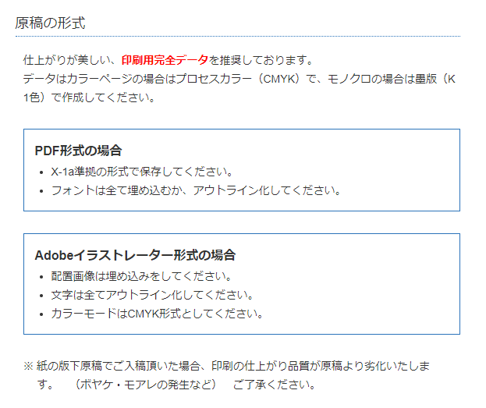

第72回長野県透析研究会学術集会
展示募集要項

１．展示内容：医療機器・医薬品等

２．募集予定数：1小間使用12ブース 2小間使用5ブース
展示仕様詳細につきましては別紙資料をご覧ください。
使用ブース数 | 展示費用 | 展示仕様
1小間使用 | 66,000円 | 展示台 ： W1800mm×H720mm×D900mm
2小間使用 | 88,000円 | 上記×2
展示要員は1社（1ブース）2名まで（2ブース使用で最大3名まで）とさせていただきます。
各社、名札と昼食を用意させていただきます。
電気を使用される場合は上記金額に5,500円追加となります。お申し込み時に使用予定電力を
ご記入ください。

３．お申込み方法
別紙申込書を記入後、なるべくメールにてお申込みください。展示の可否をメールにて連絡しますので、同メール受取り後にお振込みをお願いいたします。
展示可否の決定は、申込み順とさせていただきます。予定ブース数に達した場合には、締切日前でも申込受付を終了することもございますので、お早めにお申込みください。
お申込み締切日 4月26日（金）
お振込み期限 7月26日（金）
ご入金確認をもって、正式なお申込みとさせていただきます。

４．搬入出スケジュール
展示される製品の搬入・搬出は下記のとおり予定しております。詳細は追って連絡いたします。
搬入・設置 | 9月 7日（土） 17時00分 ～ 21時00分(予定)  9月 8日（日） 8時00分 ～ 9時30分
展示 | 9月 8日（日） 9時30分 ～ 15時30分
搬出 | 9月 8日（日） 15時30分 ～
ブースの位置は、お申し込み順に配慮することを原則とさせていただきますが、出展される製品や大きさ、電力の使用有無など考慮して主催者側にて決定し、各出展企業様に通知させていただきます。ブースの割当てに対する異議申立てはできませんのでご了承ください。

以上

◆本会に要した費用に関して、各社がウェブサイト等にて情報公開することに同意いたします。

第72回長野県透析研究会学術集会
共催セミナー募集要項

当学術集会初の試みとして、ランチョンセミナー及びスィーツセミナーを企画したく、以下ご確認の上、別ページの申込用紙にて、なるべくメールでお申込みをお願い致します。

開催日時 ランチョンセミナー2024年9月8日（日）11：45～ 30~40分間（予定）
スイーツセミナー 2024年9月8日（日）14：45～ 30~40分間（予定）
プログラムの都合により時間は変更する事があります。

参加者数（席数）各セミナー 300名

開催費用
ランチョンセミナー 330,000円 2会場
スィーツセミナー 275,000円 1会場
この費用に含まれるのは、会場費（控室を含む）、会場備え付け機材の使用料、以下の費用は含みません。
１）司会、演者への謝礼、旅費 ２）控室での接遇飲食・機材費用
３）参加者への昼食弁当代又は軽食代 ４）運営費用（人件費、追加機材、看板装飾等）
５）ポスター・チラシ等製作費

申込期限 2023年4月26日まで
複数申込みがあった場合は、内容等詳細を確認の上、大会事務局にて決定させていただきます。

注意事項
１）テーマ、演者については、なるべく大会テーマ『高齢化社会に根ざすwell-beingな腎代替療法を考える』に寄せて決めていただけると幸いです。
２）複数企業での共同開催も可能です。
３）申込後の解約については、原則として認めませんが、やむを得ない事情の場合は大会事務局へご相談ください。事情にもよりますが、7月5日を過ぎてのキャンセルは開催費用の100%を申し受けます。

今後のスケジュール（ランチョンセミナー、スィーツセミナー用）
開催申込 | 4月26日まで | 締切後、直ちに開催企業を決定し通知
講師、テーマ  決定 | 5月20日まで | 講師へ抄録等提出依頼をしていただく
プログラム・抄録集  掲載内容の提出 | 6月20日まで | 座長決定 講師の抄録提出  参加申込開始までにホームページに掲載
参加申込受付 | 7月8日～8月25日 | 参加者数の確定 弁当、茶菓発注
開催費用振込み | 7月26日まで

◆本会に要した費用に関して、各社がウェブサイト等にて情報公開することに同意いたします。

第72回長野県透析研究会学術集会
バナー広告募集要項

学術集会ホームページ上のバナー広告 1枠 33,000円 募集数：2枠

ホームページ公開期間は2024年6月より約1年間の予定ですが、バナーはその間表示させていただきます。
バナー広告の配置場所とサイズについては、資料Ｂをご覧ください。

2023年4月26日（金）までに、なるべくメールでお申し込みをお願いいたします。

その後、大会事務局より掲載可否の連絡を差し上げますので、掲載可能となりましたら、広告費をお振込みいただくと同時に、バナーのデータ（デザインとURL）を大会事務局へメール送付してください。
お振込みを確認した後に、ホームページにバナーを設置させていただきます。

◆本会に要した費用に関して、各社がウェブサイト等にて情報公開することに同意いたします。

＜資料Ｂ＞ バナー広告の配置場所とサイズ等

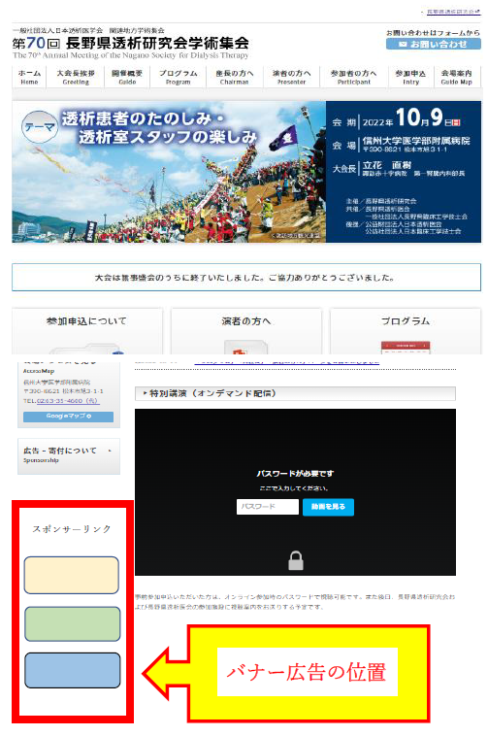

サイズ ：220×78ピクセル
リンク先：御社ホームページ
掲載順位：データ到着順

第7２回長野県透析研究会学術集会
ご寄付のお願い

別紙趣意書、予算書をご参照いただきまして、寄付金を募りたくお願い申し上げます。
ご寄付いただけるようでしたら、別紙申込書にて、なるべくメールで
4月26日(金)までにお申し出ください。

お振込みは、8月30日（金）までにお願い申し上げます。

◆本会に要した費用に関して、各社がウェブサイト等にて情報公開することに同意いたします。

そ の 他

◇学術集会についての最新情報は、長野県透析研究会ホームページの「学術集会インフォメーション」に掲載いたします。6月には学術集会専用ホームページの公開も予定しております。

◇申込書を電子入力されたい場合は、長野県透析研究会ホームページの「学術集会インフォメーション」のバナーをクリックしていただき、「第72回学術集会 趣意書について」の記事より、趣意書ファイルをダウンロードしていただいて、必要な申込書ページにご記入ください。

［１］広告掲載・バナー広告申込書

第72回長野県透析研究会学術集会大会事務局あて
(Mail：72nd.nagano-dialysis@mt-hsp.jp FAX ：0263-92-4423 )
お申込み日 | 西暦 年 月 日  ※2024年4月26日までにお申込みください
貴社名
ご住所 | 〒
ご担当者 | お名前：  所属部署：  TEL： FAX ：  E-Mail ： ＠
※以下、お申込みにあたり必要箇所のみご記入ください。

広告掲載申込書
色・サイズ | 金額 | 申込み口数 | 小計
モノクロA5版横長（後付1/2頁） | 27,500円 | 口 | 円
モノクロA4版 （後付1頁） | 44,000円 | 口 | 円
カラー A4版 （表2） | 66,000円 | 口 | 円
カラー A4版 （表3） | 55,000円 | 口 | 円
カラー A4版 （表4） | 77,000円 | 口 | 円
 | 合計金額 | 広告分振込額 ⇒ | 円
※版下・データは６月10日までにお送りください。

バナー広告申込書

学術集会ホームページ上のバナー広告 1枠 33,000円 ⇒ 申込いたします □

［２］企業展示申込書

第72回長野県透析研究会学術集会大会事務局あて
(Mail：72nd.nagano-dialysis@mt-hsp.jp FAX ：0263-92-4423)
お申込み日 | 西暦 年 月 日  ※2024年4月26日までにお申込みください
貴社名
ご住所 | 〒
ご担当者 | お名前：  所属部署：  TEL： FAX ：  E-Mail ： ＠
※以下、お申込みにあたり必要箇所のみご記入ください。

展示申込書
該当に〇 | 使用形態の希望 | 費用 | 該当費用を左欄より転記
 | 1ブース使用 | 66,000円 | 円
 | 2ブース使用 | 88,000円 | 円
 | 電気使用 | 5,500円 | 円
 | 合計金額 | 展示分振込額 ⇒ | 円
使用予定電気容量［ W ］ ※電圧は100Vです

［３］共催セミナー申込書

第72回長野県透析研究会学術集会大会事務局あて
(Mail：72nd.nagano-dialysis@mt-hsp.jp FAX ：0263-92-4423) ※2024年4月26日までにお申込みください
お申込み日 | 西暦 年 月 日
貴社名
ご住所 | 〒
ご担当者 | お名前：  所属部署：  TEL： FAX ：  E-Mail ： ＠
※以下、お申込みにあたり必要箇所のみご記入ください。

ランチョンセミナー申込書
申込みされる場合は、□部分にチェックを入れて、内容についてご記入ください。
決まっていない箇所は未定と記入してください。
□下記の内容でランチョンセミナー開催を申込みます。 開催費：330,000円
演題名
演者氏名
所属
テーマ※
※演題名とは別にテーマを設けたい場合はご記入ください

スィーツセミナー申込書
申込みされる場合は、□部分にチェックを入れて、内容についてご記入ください。
決まっていない箇所は未定と記入してください。
□下記の内容でスイーツセミナー開催を申込みます。 開催費：275,000円
演題名
演者氏名
所属
テーマ※
※演題名とは別にテーマを設けたい場合はご記入ください

［４］寄付申込書

第72回長野県透析研究会学術集会大会事務局あて
(Mail：72nd.nagano-dialysis@mt-hsp.jp FAX ：0263-92-4423)
※2024年4月26日までにお申込みください
お申込み日 | 西暦 年 月 日
貴社名
ご住所 | 〒
ご担当者 | お名前：  所属部署：  TEL： FAX ：  E-Mail ： ＠

貴会の趣旨に賛同し、下記の金額を寄付金として申し込みます。

金 円也

＊＊＊＊＊＊＊＊＊＊＊＊＊＊＊＊＊＊＊＊＊＊＊＊＊＊＊＊＊＊＊＊＊＊＊＊＊＊＊＊＊＊＊＊＊＊

銀行・支店名 ： 八十二銀行 波田支店（店番号：436）
口座番号 ： 普通預金 335984
口座名義 ： 第72回長野県透析研究会学術集会 代表 赤穂伸二
＜お振込み先口座＞

お申込みの種類ごと振込期限が違いますので、要項にてご確認ください （以上）

